Курсовой проект по теме «Приложение для скорой помощи»
Проверил ситало алексей валерьевич
Выполнил Фатин Дмитрий Романович
2022
Оглавление
Введение 2
1. Разработка эскизного и технического проекта программы 2
1.1. Назначение и область применения 2
1.2. Технические характеристики 2
1.2.1. Постановка задачи 2
1.2.2. Создание диаграммы UML 2
1.2.3. Организация входных и выходных данных 3
1.2.4. Выбор состава технических и программных средств 3
2. Разработка рабочего проекта 4
2.1. Разработка программы 4
2.2. Спецификация программы 9
2.3. Текст программы 11
2.4. Описание программы 16
2.5. Тестирование программы 17
Заключение 18
Список литературы 18
Приложения 18

Введение
Медицинская помощь на дому доступная всем! Вам больше не нужно обременять себя регистрацией в поликлинике, стоять в очередях, тратить время на приезд в стационар. Вы можете вызвать врача на дом и оперативно получить профессиональную медицинскую помощь в комфортных для вас условиях.
Данный проект имеет высокую значимость с точки зрения автоматизации, так как позволит диспетчеру(оператору) поликлиники оперативно направлять врачей к пациентам на дом.

1. Разработка эскизного и технического проекта программы

1.1. Назначение и область применения
Данная программа является медицинским приложением и разработана для автоматизации работы сотрудников, корректной и эффективной работы.

1.2. Технические характеристики

1.2.1. Постановка задачи
Задачей проекта является программная реализация и автоматизация некоторых процессов, а именно: регистрация новых пациентов и врачей, регистрация вызова врача к пациенту, а также работа с отчётом по вызовам.
Путем решения данной задачи стали проектирование модели базы данных и создание форм приложения при помощи MS Sql Management Studio и MS Visual Studio.

1.2.2. Создание диаграммы UML
Работа системы и взаимодействие с ней представлены в виде UML диаграммы активности.

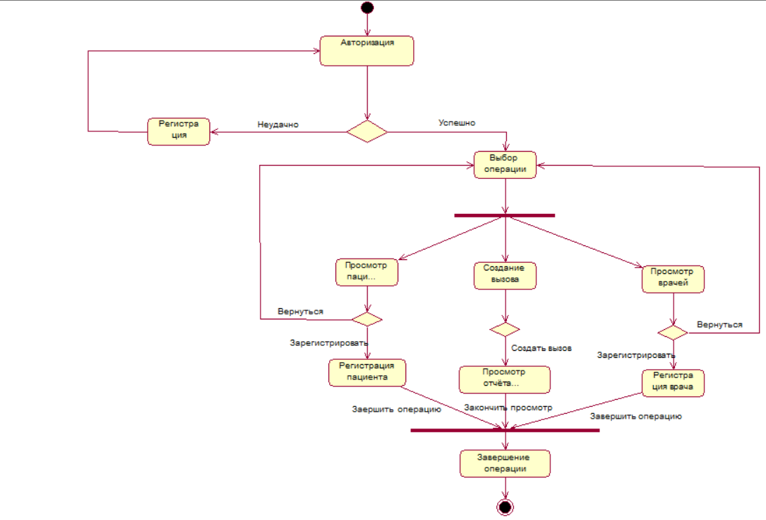
Рис1. Диаграмма активности для медицинского приложения.

1.2.3. Организация входных и выходных данных
В программе были использованы следующие типы входных данных:
- Текстовые
Существует два способа ввода этих данных в программу:
- прямая загрузка в режиме разработки форм;
- программная загрузка данных из файла в соответствующий компонент в режиме работы программы.
Выходные данные представляют собой графическую и текстовую информацию, выводимую на дисплей ЭВМ.

1.2.4. Выбор состава технических и программных средств
В связи с тем, что разработанный алгоритм подразумевает использование графических возможностей и параллельных процессов взаимодействия с пользователем, было принято решение использовать интегрированную среду разработки программ MS Visual Studio 2019. Данная среда разработки позволяет достаточно быстро создавать приложения для Windows и эффективно работать с формами на языке программирования C#.
Технические средства, достаточные для оптимальной работы программы:
- Windows 10.
- Видео память не менее 1 Gb.
- Оперативной памяти не менее 512 Mb.
- Процессор Intel Pentium 3200 и выше.
- Объем свободного места на жестком диске не менее 1 Gb.
- Манипуляторы: клавиатура и мышь.

2. Разработка рабочего проекта

2.1. Разработка программы
Требования к графическому интерфейсу:
- Содержать привычные и понятные пользователю пункты меню, соответствующие функциям обработки.
- Ориентироваться на пользователя, который общается с программой на внешнем уровне взаимодействия.
- Удовлетворять правилу "шести" – в одну линейку меню включать не более 6 понятий, каждое из которых содержит не более 6 опций.
При создании программы в системе Visual Studio, к ним предъявляются следующие требования:
- многооконное (не менее 2-х окон);
- наличие меню;
- защита от некорректного ввода данных;
- обработка исключительных ситуаций;
- наличие сведений о программе;
- наличие сведений об авторе.
Для разработки медицинского приложения используется среда визуального программирования Visual Studio. В данной среде был создан проект с названием Курсач. Данный проект состоит из Базы данных и 9и форм: Авторизация: (см. рис. 2), Регистрация: (см. рис. 3), Основной формы приложения: (см. рис. 4), Общая форма пациентов: (см. рис. 5), Форма регистрации пациентов : (см. рис. 6), Общая форма врачей: (см. рис. 7), Форма регистрации врачей: (см. рис. 8), Форма регистрации вызова: (см. рис. 9), Форма отчёта по вызовам: (см. рис. 10).
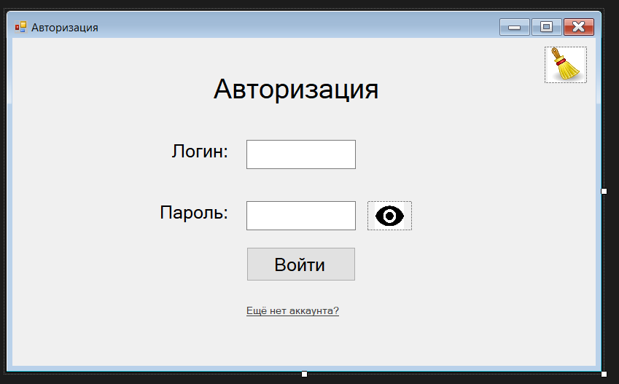
Рис2. Форма авторизации
Форма авторизации представляет собой стандартное окно класса TForm и содержит следующие необходимые для функционирования программы компоненты, расположенные ниже, в порядке их размещения:
- Log_in.cs – Форма авторизации.
- label1, 2, 3 – надписи на форме.
- textBox_login – элемент ввода логина.
- textBox_password – элементы ввода пароля.
- pictureBox1,3 – элементы скрытия и показа пароля.
- btnEnter – кнопка для активации действия входа.
- linkLabel1 – поле с ссылкой для перехода на форму регистрации.
- pictureBox2 – элемент очистки полей ввода логина и пароля.
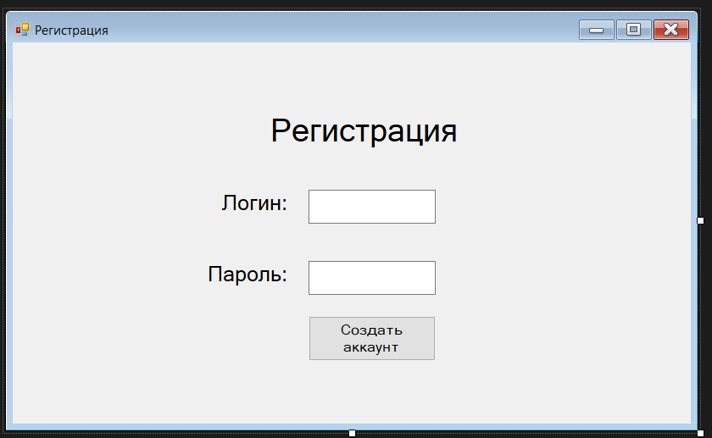
Рис3. Форма регистрации
Форма регистрации представляет собой стандартное окно класса TForm и содержит следующие необходимые для функционирования программы компоненты, расположенные ниже, в порядке их размещения:
- sign.cs – Форма регистрации.
- label1, 2, 3 - надписи на форме.
- textBox_login2 – элемент ввода логина.
- textBox_password2 – элемент ввода пароля.
- btnCreate – кнопка активации действия регистрации.
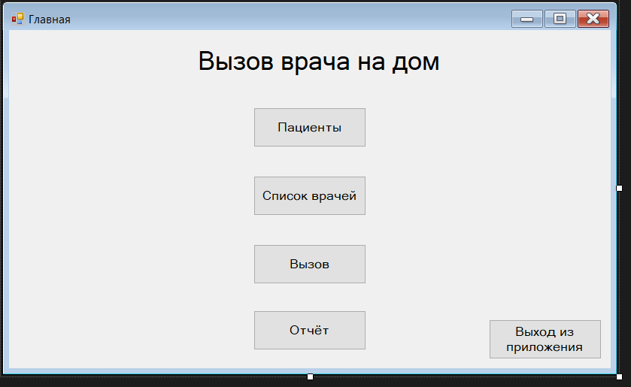
Рис4. Основная форма приложения
Основная форма приложения представляет собой стандартное окно класса TForm и содержит следующие необходимые для функционирования программы компоненты, расположенные ниже, в порядке их размещения:
- Главная.cs – Основная форма проекта.
- label1 – надпись на форме.
- btnExit – кнопка выхода из программы.
- btn_pacient – кнопка для перехода на форму пациентов.
- btnVrach – кнопка для перехода на форму врачей.
- btnVuzov – кнопка для перехода на форму регистрации вызова.
- btnOtchet – кнопка для перехода на форму отчёта по вызовам.
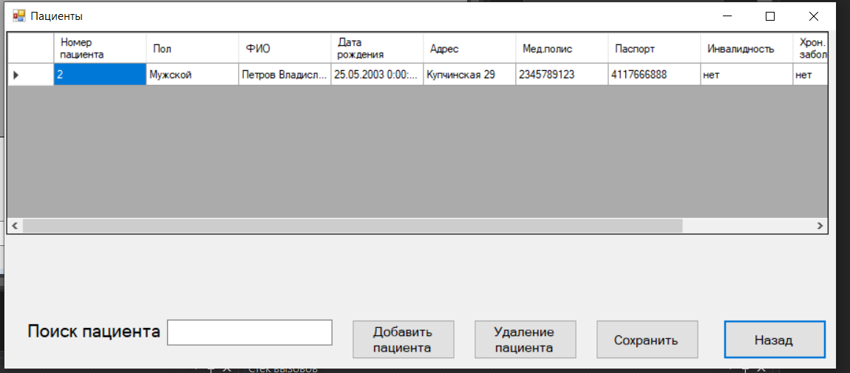
Рис5. Общая форма пациентов
Общая форма пациентов представляет собой стандартное окно класса TForm и содержит следующие необходимые для функционирования программы компоненты, расположенные ниже, в порядке их размещения:
- Пациенты.cs – Общая форма пациентов.
- dataGridView1 – таблица для отображения пациентов.
- label1 – надпиcь на форме.
- textBox1 – поле ввода полиса клиента для поиска.
- buttonAdd – кнопка для перехода на регистрацию пациентов.
- buttonDelete – кнопка для удаления пациента из таблицы.
- buttonSave – кнопка для сохранения изменений.
- btnBack – кнопка возврата на главную форму.

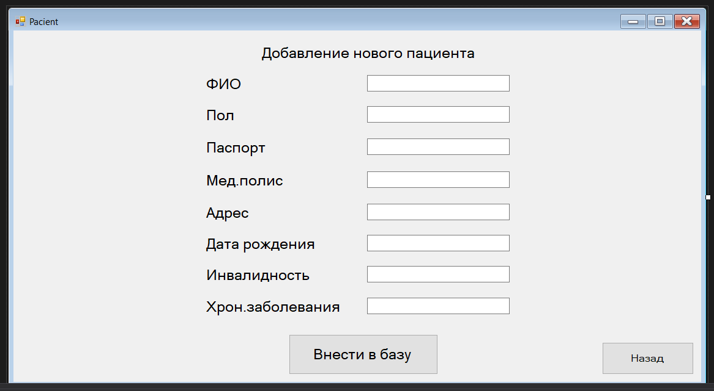
Рис6. Форма регистрации пациентов
Форма регистрации пациентов представляет собой стандартное окно класса TForm и содержит следующие необходимые для функционирования программы компоненты, расположенные ниже, в порядке их размещения:
- Pacient.cs – Форма регистрации пациентов.
- label1, 2, 3, 4, 5, 6, 7, 8, 9 – надписи на форме.
- textBox1, textBox2, textBox3, textBox4, textBox5, textBox6, textBox7, textBox8, textBox9 – поля ввода информации о пациентах.
- btnCreate – кнопка для регистрации пациентов.
- btnBack – кнопка для возврата на общую форму пациентов.

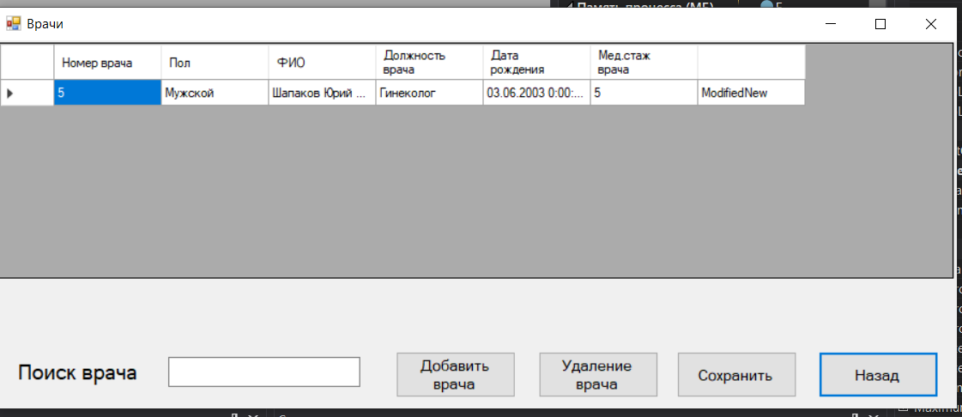
Рис7. Общая форма врачей
Общая форма врачей представляет собой стандартное окно класса TForm и содержит следующие необходимые для функционирования программы компоненты, расположенные ниже, в порядке их размещения:
- Врачи.cs – Форма регистрации пациентов.
- dataGridView1 – таблица для отображения врачей.
- label1 – надпиcь на форме.
- textBox1 – поле ввода поиска врача.
- buttonAdd – кнопка для перехода на регистрацию врачей.
- buttonDelete – кнопка для удаления врача из таблицы.
- buttonSave – кнопка для сохранения изменений.
- btnBack – кнопка возврата на главную форму.

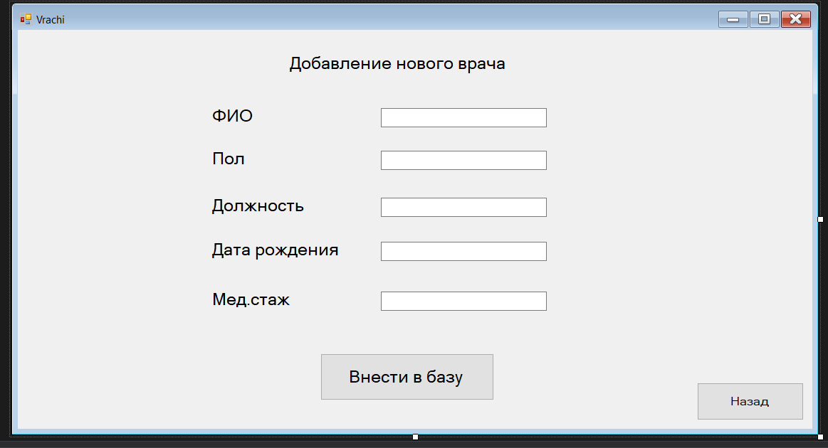
Рис8. Форма регистрации врачей
Форма регистрации врачей представляет собой стандартное окно класса TForm и содержит следующие необходимые для функционирования программы компоненты, расположенные ниже, в порядке их размещения:
- Vrachi.cs – Форма регистрации врачей.
- label1, 2, 3, 4, 5, 6 – надписи на форме.
- textBox1, textBox2, textBox3, textBox4, textBox5 – поля ввода информации о врачах.
- btnCreate – кнопка для регистрации врачей.
- btnBack – кнопка для возврата на общую форму врачей.

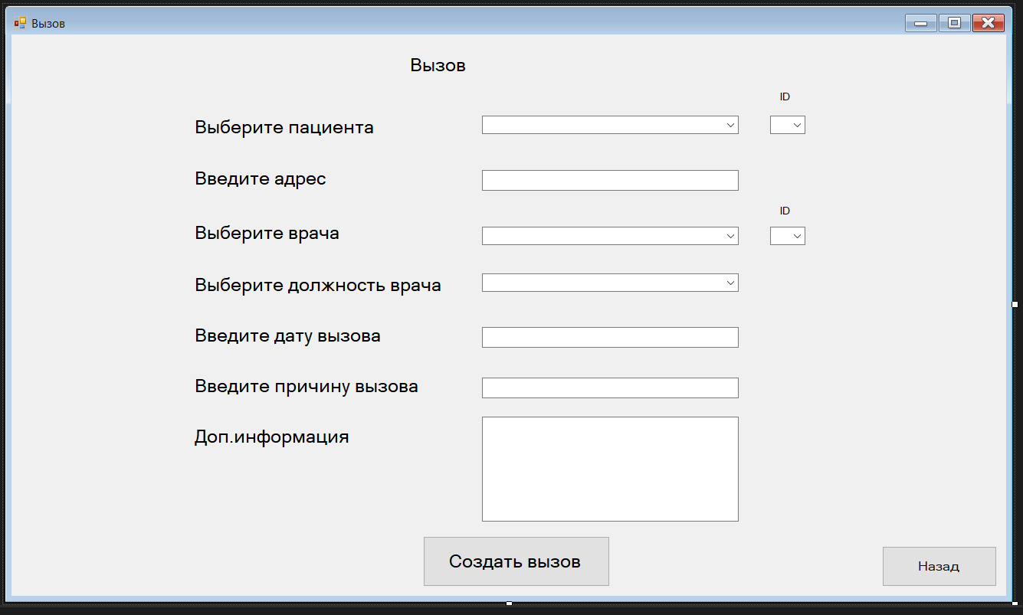
Рис9. Форма регистрации вызова

Форма регистрации вызова представляет собой стандартное окно класса TForm и содержит следующие необходимые для функционирования программы компоненты, расположенные ниже, в порядке их размещения:
- Вызов.cs - Форма регистрации вызова.
- label1, 2, 3, 4, 5, 6, 7, 8 – надписи на форме.
- textBox2, textBox5, textBox6, textBox7 – поля ввода информации о вызове.
- comboBox1, comboBox2, comboBox3, comboBox4, comboBox5 – списки для выбора информации из других таблиц.
- btnCreate – кнопка для регистрации вызова.
- btnBack – кнопка для возврата на главную форму.

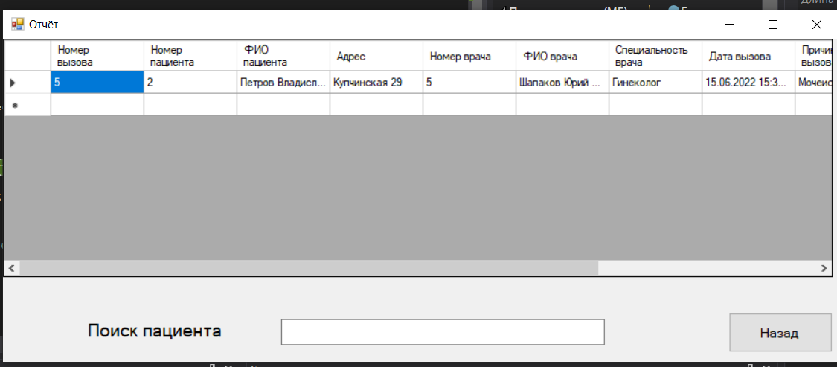
Рис10. Форма отчёта по вызовам

Форма отчёта по вызовам представляет собой стандартное окно класса TForm и содержит следующие необходимые для функционирования программы компоненты, расположенные ниже, в порядке их размещения:
- Отчёт.cs - Форма отчёта по вызовам.
- dataGridView2 – таблица для отображения всех вызовов.
- label1 – надпиcь на форме.
- textBox1 – поле ввода поиска вызова по пациенту.
- btnBack – кнопка возврата на главную форму.

2.2. Спецификация программы
Исполнимый файл программы банка Курсач имеет соответствующее название и расположен в каталоге программы.

2.3. Текст программы
Код формы регистрации пациента:
using System;
using System.Collections.Generic;
using System.ComponentModel;
using System.Data;
using System.Drawing;
using System.Linq;
using System.Text;
using System.Threading.Tasks;
using System.Windows.Forms;
using System.Data.SqlClient;

namespace Курсач
{
public partial class Pacient : Form
{
DataBase database = new DataBase();
public Pacient()
{
InitializeComponent();
StartPosition = FormStartPosition.CenterScreen;
}

private void btnCreate_Click(object sender, EventArgs e)
{
if (textBox1.Text == "" || textBox2.Text == "" || textBox3.Text == "" || textBox4.Text == "" || textBox5.Text == "" || textBox6.Text == "" || textBox7.Text == "" || textBox8.Text == "")
{
MessageBox.Show("Введите полные данные о пациенте!");
return;
}

if (checkuser1())
return;
var FIO = textBox1.Text;
var Pol = textBox2.Text;
var Pasport = textBox3.Text;
var Polis = textBox4.Text;
var Adres = textBox5.Text;
var Rogz = textBox6.Text;
var Inv = textBox7.Text;
var Chron = textBox8.Text;

string querystring = $"insert into pacient(Pol,FIO,Data_rogz,Adress,Polis,pasport,invalidnost,chron_zab) values('{Pol}','{FIO}','{Rogz}','{Adres}','{Polis}','{Pasport}','{Inv}','{Chron}')";

SqlCommand command = new SqlCommand(querystring, database.GetConnection());

database.openConnection();

if (command.ExecuteNonQuery() == 1)
{
MessageBox.Show("Пациент успешно добавлен!", "Успешно");
Пациенты frm_pac = new Пациенты();
this.Hide();
frm_pac.ShowDialog();

}
else
{
MessageBox.Show("Ошибка ввода данных!");
}
database.closeConnection();
}

private Boolean checkuser1()
{
var Pasport_pac = textBox3.Text;
var Polis_pac = textBox4.Text;

SqlDataAdapter adapter = new SqlDataAdapter();
DataTable table = new DataTable();
string querystring = $"select * from pacient where Polis = '{Polis_pac}'and pasport = '{Pasport_pac}'";

SqlCommand command = new SqlCommand(querystring, database.GetConnection());

adapter.SelectCommand = command;
adapter.Fill(table);

if (table.Rows.Count > 0)
{
MessageBox.Show("Пациент уже добавлен!");
return true;
}
else
{
return false;
}

}

private void btnBack_Click(object sender, EventArgs e)
{
Пациенты frm_pac = new Пациенты();
frm_pac.Show();
this.Hide();
}
}
}

Код формы регистрации вызова:
using System;
using System.Collections.Generic;
using System.ComponentModel;
using System.Data;
using System.Drawing;
using System.Linq;
using System.Text;
using System.Threading.Tasks;
using System.Windows.Forms;
using System.Data.SqlClient;

namespace Курсач
{
public partial class Вызов : Form
{
DataBase dataBase = new DataBase();
public Вызов()
{
InitializeComponent();
StartPosition = FormStartPosition.CenterScreen;
}

private void btnBack_Click(object sender, EventArgs e)
{
Главная frm_glavnaya = new Главная();
frm_glavnaya.Show();
this.Hide();
}

private void btnCreate_Click(object sender, EventArgs e)
{
if (textBox2.Text == "" || textBox5.Text == "" || textBox6.Text == "" || textBox7.Text == "")
{
MessageBox.Show("Введите полные данные о вызове!");
return;
}

if (checkuser1())
return;
var ID_pac = comboBox4.Text;
var FIO_pac = comboBox1.Text;
var Adres = textBox2.Text;
var ID_vrach = comboBox5.Text;
var FIO_vrach = comboBox2.Text;
var Dolznost = comboBox3.Text;
var Data_vuz = textBox5.Text;
var Prich_vuz = textBox6.Text;
var Dop_inf = textBox7.Text;

string querystring = $"insert into vuzov(id_pac,FIO_pac,Adress,id_vracha,FIO_vracha,Dolznost,Data_vuzova,Prichina_vuzova,Dop_infa) values('{ID_pac}','{FIO_pac}','{Adres}','{ID_vrach}','{FIO_vrach}','{Dolznost}','{Data_vuz}','{Prich_vuz}','{Dop_inf}')";

SqlCommand command = new SqlCommand(querystring, dataBase.GetConnection());

dataBase.openConnection();

if (command.ExecuteNonQuery() == 1)
{
MessageBox.Show("Вызов успешно создан!", "Успешно");
Главная frm_1 = new Главная();
this.Hide();
frm_1.ShowDialog();

}
else
{
MessageBox.Show("Ошибка ввода данных!");
}
dataBase.closeConnection();
}

private Boolean checkuser1()
{

var FIO_pac = comboBox1.Text;
var Data_vuz = textBox5.Text;

SqlDataAdapter adapter = new SqlDataAdapter();
DataTable table = new DataTable();
string querystring = $"select * from vuzov where FIO_pac = '{FIO_pac}'and Data_vuzova = '{Data_vuz}'";

SqlCommand command = new SqlCommand(querystring, dataBase.GetConnection());

adapter.SelectCommand = command;
adapter.Fill(table);

if (table.Rows.Count > 0)
{
MessageBox.Show("Вызов уже сделан!");
return true;
}
else
{
return false;
}

}

private void Вызов_Load(object sender, EventArgs e)
{
// TODO: данная строка кода позволяет загрузить данные в таблицу "zdorovieDataSet3.vrachi". При необходимости она может быть перемещена или удалена.
this.vrachiTableAdapter.Fill(this.zdorovieDataSet3.vrachi);
// TODO: данная строка кода позволяет загрузить данные в таблицу "zdorovieDataSet3.pacient". При необходимости она может быть перемещена или удалена.
this.pacientTableAdapter.Fill(this.zdorovieDataSet3.pacient);

}
}
}

2.4. Описание программы
Общие сведения
Разработанное приложение является программой для работы с базой данных для работы с пациентами поликлиник и больниц. Программа разработана в среде Visual Studio на языке C#.
Функциональное назначение
Программа предназначена для работы в поликлинике(больнице).
Используемые технические средства
Для стабильной работы данной программы требуются следующие технические и программные средства:
- Windows 10.
- Видео память не менее 1 Gb.
- Оперативной памяти не менее 512 Mb.
- Процессор Intel Pentium 3200 и выше.
- Объем свободного места на жестком диске не менее 1 Gb.
- Манипуляторы: клавиатура и мышь.
Вызов и загрузка.
Программа запускается на исполнение либо двойным щелчком левой кнопки мыши по файлу запуска программы в проводнике Windows, либо нажатием правой кнопки мыши по указанному файлу и выбором пункта меню «Открыть».
Входные данные.
Входными данными в программе будут является текстовые данные, предварительно находящиеся в базе данных поликлиники(больницы).
Выходные данные.
Выходными данными является графическая и текстовая информация о вызовах врачей к пациентам.

2.5. Тестирование программы
При разработке программы использовалась среда программирования. Эта среда представляет собой набор средств быстрой разработки и отладки приложений для Windows. При разработке приложения применялся визуальный редактор форм, редактор программного кода, палитра компонентов и инспектор объектов.
Основными операциями в процессе разработки являлись: создание форм, размещение компонентов, редактирование свойств этих компонентов, формирование визуального пользовательского интерфейса, написание кода программы для обработки событий, сохранение и компиляция проекта.
Помимо указанных операций применялись дополнительные операции для отладки созданного приложения. Для этого в составе С# имеется интегральный отладчик, который позволяет обнаруживать и исправлять ошибки как на стадии написания кода, так и на стадии отладки работающей программы.
Кроме стандартных средств отладки применялась методика «силовой отладки» приложения. В код программы вставлялся дополнительный код, ставящий своей целью вывод промежуточных значений во время расчетов.
При испытании программы ставилась цель проверить работоспособность программы, корректность расчетов и отсутствие логических ошибок. Также ставилась задача исключить «человеческий фактор» возникновения исключительных ситуаций и ошибок, за счет применения методик «защиты от дурака».
Результатом тестирования и отладки стало обнаружение нескольких «узких мест» в работе программы, которые могли бы ухудшить эксплуатационные характеристики программы. Все эти недостатки были исправлены или заменены наиболее оптимальными решениями.

Заключение
В ходе выполнения курсовой работы я изучил материал для создания приложений в MS Visual Studio с подключенными к ним базами данных MS Sql. Благодаря изученным материал и ПО я смог создать полноценное медицинское приложение и базу данных для него.

Список источников

https://www.youtube.com/watch?v=mWgGsfyaflw&t=4s
https://www.youtube.com/watch?v=x1G3zc6Tzjw&t=729s
https://www.youtube.com/watch?v=JBUFcMNvEUo

